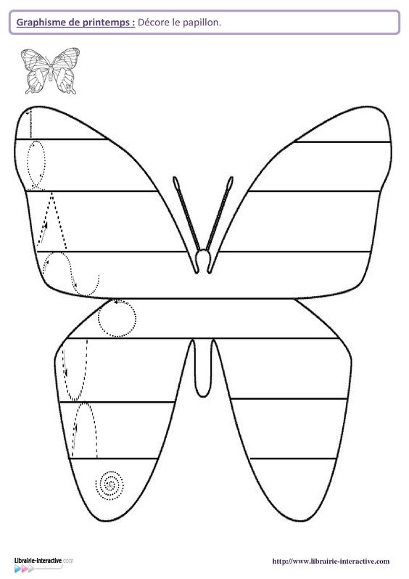

Découpe les étiquettes (d’abord en script puis en attaché). Colle-les pour réécrire le mot PRINTEMPS. Pour terminer colorie les images.



En script :

|  |  |  |  |  |  |  |  |  |
| --- | --- | --- | --- | --- | --- | --- | --- | --- |
|  |  |  |  |  |  |  |  |  |

En attaché :

|  |  |  |  |  |  |  |  |  |
| --- | --- | --- | --- | --- | --- | --- | --- | --- |
|  |  |  |  |  |  |  |  |  |



Etiquettes à découper :

|  |  |  |  |  |  |  |  |  |
| --- | --- | --- | --- | --- | --- | --- | --- | --- |
| n | t | r | e | p | s | p | i | m |

|  |  |  |  |  |  |  |  |  |
| --- | --- | --- | --- | --- | --- | --- | --- | --- |
|  |  |  |  |  |  |  |  |  |





**Etiquettes à découper et coller :**



Ecris les mots suivants en suivant les pointillés.

